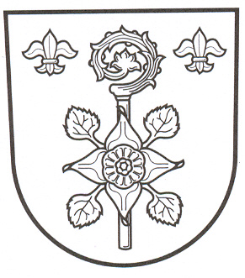
Obec Albrechtičky
742 55 Albrechtičky 131

________________________________________________________________________________

FORMULÁŘ PRO POSKYTNUTÍ FINANČNÍ POMOCI ZE SFŽP PRO JEDNOTLIVÉ DOMÁCNOSTI v rámci výzvy „Pomoc domácnostem po povodni 2024“

Adresa domácnosti:………………………………………………………………………………………………………………………….
Jméno člena domácnosti, který bude kontaktní osobou:…………………………………………………………………
Telefon/email:………………………………………………………………………………………………………………………………….
Číslo účtu:…………………………………………………………………………………………………………………………………………
Odhadovaná výše škod:……………………………………………………………………………………………………………………
POPIS ŠKOD ZPŮSOBENÝCH POVODNÍ:
…………………………………………………………………………………………………………………………………………………………

…………………………………………………………………………………………………………………………………………………………

…………………………………………………………………………………………………………………………………………………………

…………………………………………………………………………………………………………………………………………………………

…………………………………………………………………………………………………………………………………………………………

…………………………………………………………………………………………………………………………………………………………

…………………………………………………………………………………………………………………………………………………………
Podpora, poskytnutá dle výzvy, nesmí představovat tzv. dvojí financování, tj. nesmí krýt totožné náklady, na které již domácnost obdržela jinou podporu, zejména ze strany státu, příspěvkových organizací, pojišťoven apod. naplnění podmínky zamezení dvojího financování stvrzuje fyzická osoba podepisující smlouvu o poskytnutí peněžitého daru za koncového příjemce svým podpisem.

Doloženo fotografiemi: ANO / NE Podpis kontaktní osoby:…………………………………………………………

Přijato dne:

